Україна у фокусі
29 серпня – 4 вересня 2011 року

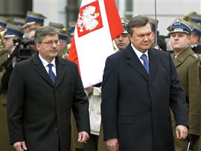

ЗМІСТ

І. Огляд політичних подій за тиждень............................................3
ІІ. Аналітична довідка……………………………………..….………..….…….………4

Міжнародна політика.
Візит Віктора Януковича до Польщі:
останнє попередження?.................................................................…4

І. Огляд політичних подій за тиждень

Дві політичні опозиційні сили – Європейська партія України та «Громадянська позиція» – вирішили об’єднатися. Про це домовилися їхні лідери Микола Катеринчук та Анатолій Гриценко. Проте остаточне рішення ще має бути ухвалене на з'їздах партій. Як повідомив Микола Катеринчук, очікується, що до них долучаться і представники інших опозиційних сил.

29
серпня
Нагадаємо, два тижні тому об’єдналися дві провладні політсили – «Сильна Україна» Сергія Тігіпка та Партією регіонів.

Справа Юлії Тимошенко перешкоджає вступу України до Євросоюзу. Про це польський президент Броніслав Коморовський сказав Віктору Януковичу під час зустрічі глав держав у Польщі. У канцелярії президента Польщі повідомили, що глави держав мали обговорити насамперед питання євроінтеграції України.

30
серпня

Члени опозиційного «Комітету опору диктатурі» зустрілись із представниками європейських держав, з тим аби поскаржитись на політику правлячої в Україні партії. За словами народного депутата Бориса Тарасюка (НУ-НС), члени комітету закликали перед підписанням угоди про зону вільної торгівлі дочекатись, доки в Україні припиняться політичні репресії, зокрема судові процеси над Юлією Тимошенко, Юрієм Луценком та Валерієм Іващенком.
Екс-голова департаменту зовнішнього спостереження МВС України Олексій Пукач на допиті в суді назвав прізвища Леоніда Кучми і Володимира Литвина як замовників вбивства журналіста Георгія Гонгадзе. Про це заявила представник інтересів у суді вдови журналіста Мирослави Гонгадзе Валентина Теличенко, зазначаючи, що ці прізвища він називав і під час досудового слідства. Однак, за її словами, суд може визнати винним будь-яку особу лише в тому випадку, коли ці свідчення будуть перевірені іншими доказами, коли є інші свідки, письмові та речові докази.
Президент Європарламенту Єжи Бузек звернувся до української влади з проханням звільнити Юлію Тимошенко з-під арешту. Таку позицію політика озвучив у Брюсселі його речник. Він повідомив, що Єжи Бузек від самого початку стежить за справою екс-прем'єра та вже неодноразово наголошував на потребі справедливого судочинства.

31
серпня
Зі спільною заявою щодо звільнення Тимошенко під заставу також виступили американський сенатор Джон Маккейн та президент Європейської народної партії Вілфред Мартенс.

Депутатів, які брали участь у заворушеннях 24-го серпня у центрі столиці, протягом тижня викликали на допит. Як свідки подій були запрошені Олександр Турчинов, В’ячеслав Кириленко, Володимир Яворівський, Олесь Доній, Олег Тягнибока, Микола Томенко, Анатолій Гриценко, а також колишній народний обранець, дисидент Левко Лук’яненко. Загалом на допити було викликано близько 20 депутатів, активістів та пересічних громадян, які були присутні на акціях під час святкування Дня незалежності України.

1
вересня

Генпрокурор Віктор Пшонка ще до завершення слідства заявив, що суд довів провину Юлії Тимошенко у «газовій справі». За його словами, у слідства достатньо матеріалів, які доводять вину екс-прем’єра.

2
вересня

ІІ. Аналітична довідка

- Міжнародна політика

ВІЗИТ ВІКТОРА ЯНУКОВИЧА ДО ПОЛЬЩІ: ОСТАННЄ ПОПЕРЕДЖЕННЯ?

30 серпня Президент України Віктор Янукович відвідав Польщу, де взяв участь у вшануванні пам’яті загиблих у Другій світовій війні та зустрівся з Президентом Польщі Броніславом Коморовським. Візит носив неофіційний характер: глави держав поспілкувалися в літній резиденції Броніслава Коморовського і не давали прес-конференції по завершенні зустрічі. Утім, інформація про результати перемовин президентів, оприлюднена обома сторонами, вказує на те, що основною темою їх розмови був судовий процес над Юлією Тимошенко та його вплив на євроінтеграційні перспективи України.

Про що говорили президенти України та Польщі?
Чи прислухається Віктор Янукович до порад свого польського колеги?

Вимушена зустріч

Візит Віктора Януковича до Польщі відбувся на запрошення польської сторони, яке було надано задовго до 30 серпня. Спочатку візит мав носити офіційний характер і тривати два дні, однак зрештою його тривалість було скорочено, а із запланованих офіційних заходів відбулося лише спільне покладання квітів до монумента загиблим у Другій світовій війні у Гданську. Попри зміну формату візиту його необхідність була очевидною для обох сторін.
Для українського Президента це була перша зустріч із лідером західної країни після арешту лідера найбільшої опозиційної партії «Батьківщина» Юлії Тимошенко, що спричинив різку критику від європейських країн та Європейського Союзу (ЄС), які назвали його виявом політичних переслідувань. Оскільки така реакція засвідчила виникнення загрози зриву переговорів України з ЄС щодо угоди про політичну асоціацію (до якої входить угода про зону вільної торгівлі), Вікторові Януковичу було вкрай необхідно донести своє бачення справи Юлії Тимошенко до представників країн ЄС. Зустріч із Президентом Польщі мала стати для українського глави держави зручною нагодою це зробити.
Зі свого боку, Польща також опинилася в незручному становищі після арешту Юлії Тимошенко. Будучи найвідданішим адвокатом України на європейській арені та прихильником її інтеграції в ЄС, Польща вже була змушена визнати невідповідність судових переслідувань всередині України європейським цінностям і стандартам. Більше того, Польща (разом із Швецією) була головним ініціатором програми ЄС «Східне партнерство», яка була покликана сприяти демократизації шести колишніх комуністичних країн на сході від ЄС. Ключове місце в «Східному партнерстві» відігравала саме Україна, тому її скочування до авторитарних практик у внутрішній політиці непрямо означало поразку цієї програми та псувало імідж самої Польщі. Ситуація ускладнювалася й тим, що наразі Польща головує в Раді ЄС, а у вересні має відбутися наступний саміт «Східного партнерства». Відповідно, Броніслав Коморовський мав будь-що переконати Віктора Януковича відмовитися від вибіркового переслідування своїх опонентів, інакше Польща вже найближчим часом могла дискредитувати себе перед колегами з ЄС.

Змістові розбіжності

Попри те, що після спілкування віч-на-віч Президенти України та Польщі не дали прес-конференцію, результати їх переговорів було коротко викладено на веб-сайтах глав держав. Водночас, зміст цих повідомлень суттєво відрізнявся. Якщо на сайті Президента України було зазначено, що під час спілкування глави держав торкнулися питань перспектив європейської інтеграції та двостороннього співробітництва, сторінка польського Президента дала значно більше інформації. Зокрема, на ній було приведено слова Броніслава Коморовського з приводу того, що судовий процес над Юлією Тимошенко може стати перешкодою на шляху до європейської інтеграції України, адже багато хто в ЄС сприймає його як політично вмотивований.
Причину таких розбіжностей в подачі інформації відшукати неважко. Вочевидь, справа Юлії Тимошенко справді була ключовою темою розмови двох президентів, і Броніслав Коморовський попередив свого українського колегу, що продовження судового процесу над лідером української опозиції за звинуваченнями в прийнятті політичного рішення та з грубими порушеннями її права на захист може завадити Україні укласти угоду про політичну асоціацію з ЄС. Віктор Янукович, у свою чергу, намагався переконати польського Президента в тому, що він не втручається в справу Юлії Тимошенко. Водночас відсутність згадок про Юлію Тимошенко на сайті Президента України цілком зрозуміла: Віктор Янукович постійно намагається представляти свої зустрічі на міжнародному рівні лише у вигідному світлі.

Сигнал без відповіді

Поза тим, після візиту Віктора Януковича до Польщі лишаються відкритими два питання. По-перше, як відреагує Президент України на попередження свого польського колеги щодо справи Юлії Тимошенко? По-друге, чи буде ЄС вдаватися до будь-яких санкцій під час завершального етапу переговорів з Україною щодо угоди про політичну асоціацію?
Вірогідність того, що характер ведення судового процесу над Юлією Тимошенко найближчим часом зміниться, дуже низька. Зрештою, вже після зустрічі польського та українського президентів суддя у справі Юлії Тимошенко двічі відмовлявся звільняти її з-під арешту. Цілком очевидно, що для Віктора Януковича словесні сигнали, які посилають йому представники країн ЄС, недостатньо сильні, аби переважити його бажання позбутися основного політичного опонента та помститися особисто Юлії Тимошенко. Інше питання, чи зміниться позиція українського Президента в разі, якщо ЄС таки вдасться до конкретних санкцій.
Про ймовірність такого сценарію стане відомо вже найближчим часом. Останні події довкола судового процесу над Юлією Тимошенко змусили представників ЄС замислитися над можливістю відкласти парафування угоди про асоціацію, здійснити яке планували на саміті Україна–ЄС у грудні цього року. Поки що перспективи такого радикального кроку з боку ЄС виглядають туманними: профільний комітет Європейського парламенту після консультацій з експертами, в тому числі з представниками громадської експертної ради при Українській частині Комітету з питань співробітництва між Україною та ЄС, рекомендував Європарламенту не відкладати укладення договору про асоціацію з Україною.
Проте в разі винесення звинувачувального вироку в справі Юлії Тимошенко думка представників ЄС може змінитися. Однак навіть якщо угоду таки буде парафовано, а згодом – підписано, для вступу в силу вона потребуватиме ратифікації всіх країн-членів ЄС. Зрозуміло, що при збереженні існуючих авторитарних тенденцій у внутрішній політиці України згода всіх країн ЄС на ратифікацію угоди з Україною виглядає фантастикою. Важливо, який із двох шляхів у стосунках з Україною обере ЄС: дозволить підписати угоду про асоціацію згідно з графіком, а потім поставить чіткі вимоги щодо приведення практик судочинства в Україні у відповідність до її положень або одразу відкладе її підписання до того часу, як Україна виконає зазначені вимоги. У будь-якому разі, українській владі не варто сподіватися на вступ у дію угоди про асоціацію з ЄС доти, доки вона не припинить політично вмотивовані переслідування своїх опонентів.

Висновки

Отже, головною метою поїздки Віктора Януковича до Польщі була зустріч із польським главою держави Броніславом Коморовським. Під час спілкування з ним український Президент отримав чіткий сигнал з приводу того, що продовження політичного переслідування Юлії Тимошенко зашкодить європейській інтеграції України, зокрема її шансам укласти з ЄС угоду про політичну асоціацію. Поки що Президент не продемонстрував бажання прислухатися до цього попередження, вочевидь, вважаючи, що воно не підкріплено конкретними діями. Водночас у разі, якщо Юлію Тимошенко таки засудять, Україна ризикує опинитися без парафованої угоди про асоціацію в грудні цього року. Утім, навіть якщо угоду таки буде підписано, шанси на її ратифікацію всіма членами ЄС за збереження існуючих внутрішньополітичних тенденцій в Україні є практично нульовими. Тому, аби втілити свої євроінтеграційні декларації в життя, керівництво української держави має відмовитися від практик кримінального переслідування опозиційних політиків.

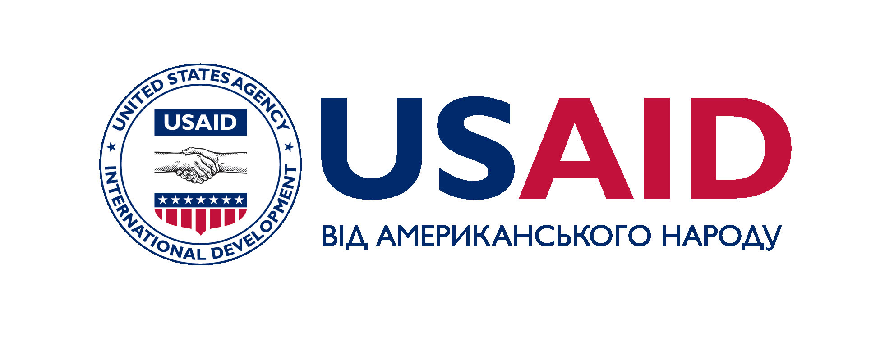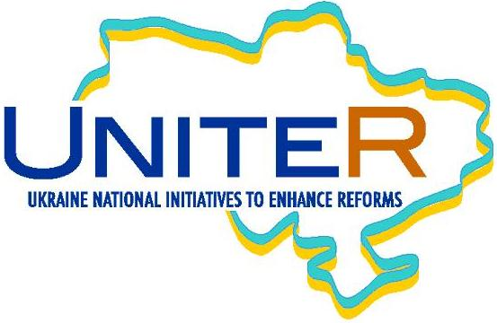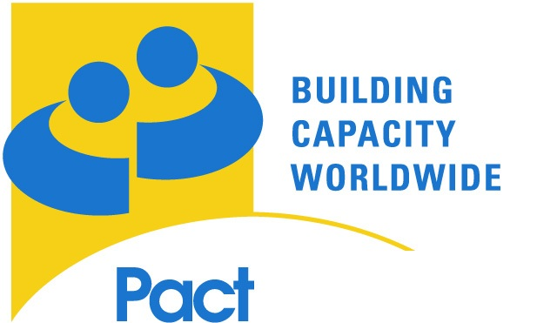

«Україна у фокусі» – щотижневий інформаційно-аналітичний бюлетень Фонду «Демократичні ініціативи» імені Ілька Кучеріва (http://dif.org.ua).

Аналітики ДІФ:
Ірина Бекешкіна
Олексій Сидорчук
Юлія Ільчук
Марія Куц

Головний редактор випуску: Ірина Філіпчук

Інформаційно-аналітичний бюлетень «Україна у Фокусі» видається Фондом «Демократичні ініціативи» імені Ілька Кучеріва в рамках проекту «Об’єднуємося заради реформ (UNITER)», що фінансується Агентством США з Міжнародного Розвитку (USAID) та здійснюється Pact в Україні.
Щотижневий випуск бюлетеня став можливий завдяки щирій підтримці американського народу, наданої через Агентство США з міжнародного розвитку (USAID). Зміст випуску є винятковою відповідальністю «Демократичних ініціатив» та не обов’язково відображає точку зору USAID, Pact або уряду США. Забороняється відтворення та використання будь-якої частини цього бюлетеня у будь-якому форматі, включаючи графічний, електронний, копіювання чи використання в будь-який інший спосіб без відповідного посилання на
оригінальне джерело.

